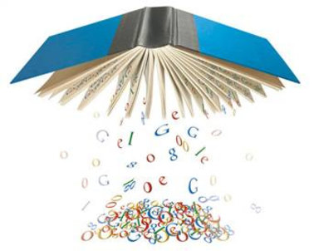
DOMAČE BRANJE PRI SLOVENŠČINI
V ŠOLSKEM LETU 2016/ 2017
Učitelji/ce: Andrej Hromin, Mateja Naprudnik Praunseis, Dunja Pušnik
6. RAZRED
1. BEVK, France: Pastirci (27)
2. SELIŠKAR, Tone: Bratovščina Sinjega galeba (10)

7. RAZRED
1. TOWNSEND, Sue: Skrivni dnevnik Jadrana Krta, starega 13 ¾ (8)
2. JURČIČ, Josip: Kozlovska sodba v Višnji Gori (7)
IN
3. LEVSTIK, Fran: Martin Krpan (19)
4. MODERNDORFER, Vinko: Kit na plaži (3) (imajo vsi sedmošolci)

8. RAZRED
1. LINHART, Anton Tomaž: Županova Micka (11)
2. JURČIČ, Josip: Deseti brat (8)

9. RAZRED
1. SHAKESPEARE, William: Romeo in Julija (2) (tudi na spletu)
2. TAVČAR, Ivan: Visoška kronika (12)
3. CANKAR, Ivan: Hlapec Jernej in njegova pravica (13)

Za devetošolce so določeni datumi, do katerih morajo prebrati posamezno knjigo:
- Prvo domače branje do 1. decembra 2016,
- Drugo domače branje branje do 1. marca 2017
- Tretje domače branje do 15. maja 2017.

Učitelji slovenščine učence sproti seznanjajo, kateri naslov s seznama domačega branja berejo v posameznem oddelku oz. skupini in do kdaj morajo posamezno knjigo prebrati.

